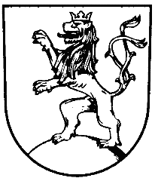 | MĚSTO KLIMKOVICE

Městský úřad Klimkovice
Odbor finanční
 | Lidická 1, 742 83 Klimkovice

Rozpočtové opatření č. 18/2022

Schválené Radou města Klimkovice dne 5. 10. 2022

Rada města Klimkovice s c h v a l u j e úpravu rozpočtu pro rok 2022 - rozpočtové opatření č. 18/2022, kterým se:

zvyšují výdaje
§ | Pol. | Název |  | Částka
6171 | 5xxx | Činnost místní správy | o | 114.600,00 Kč
3314 | 6xxx | Činnosti knihovnické | o | 5.000,00 Kč
3312 | 5xxx | Hudební činnost | o | 101.100,00 Kč
3399 | 5xxx | Ostatní záležitosti kultury, církví a sdělovacích prostředků | o | 180.000,00 Kč
3113 | 6xxx | Základní škola | o | 6.000,00 Kč

a
snižují výdaje
§ | Pol. | Název |  | Částka
3613 | 6xxx | Nebytové hospodářství | o | 99.600,00 Kč
2143 | 5xxx | Cestovní ruch | o | 180.000,00 Kč
3111 | 6xxx | Mateřská škola | o | 6.000,00 Kč
6409 | 5xxx | Ostatní činnosti jinde nezařazené | o | 121.100,00 Kč
 |  | Celkem se výdaje nemění

